**Занятие 2**

**Задачи, решаемые с помощью таблиц**

Часто при решении логических задач используют таблицы, в связи с тем, что задачи могут содержать много условий, которые все сразу трудно удержать в голове. Поэтому можно составить таблицу. Она составляется при внимательном прочтении и анализе условии задачи, после чего вся содержащаяся информация в задаче отображается в таблице. Такая обработка условия данных задачи значительно облегчает ее решение, а иногда является единственным способом решения.

С помощью таблиц можно решать различные типы задач, например: задачи на соответствие между элементами различных множеств, задачи на упорядочение множеств, задачи с ложными высказываниями, турнирные задачи и т. д.

Табличный способ решения логических задач также прост и нагляден, но его можно использовать только в том случае, когда требуется установить соответствие между двумя множествами. Он более удобен, когда множества имеют по пять-шесть элементов. Если множеств более двух, то приходиться рассматривать несколько квадратных таблиц или одну прямоугольную таблицу.

**1. Пример двух множеств:**

*Задача 1.* Аня, Женя, Нина спросили, какие оценки им поста­вили за контрольную работу по математике. Учитель ответил: «Пло­хих оценок нет. У вас троих оценки разные. У Ани не «3». У Нины не «3» и не «5». Кто какую оценку получил?

*Решение:* В задаче можно выделить два множества: множество оценок и множество имен. Каждое множество состоит из трех элементов. Это «3», «4», «5» с одной стороны и Аня, Женя, Нина с другой. Составим таблицу исходных данных. Согласно тому, что у Ани не «3», значит в пересечение столбца «Аня» и строки «3» ставим знак «-».

Согласно тому, что У Нины не «3» и не «5», значит, поставим в пересечении столбца «Нина» и строк «3» и «5» знак «-».

|  |  |  |  |
| --- | --- | --- | --- |
| Оценка | Аня | Женя | Нина |
| 3 | - |  | - |
| 4 |  |  |  |
| 5 |  |  | - |

Из таблицы видно, что у Нины «4», значит, ставим в соответствующей ячейке знак «+». А также ставим знак «-» в пересечении строки «4» и столбцов «Аня» и «Женя».

Таким образом, у Ани не «3», но и не «4», значит у Ани «5», ставим соответствующие знаки в соответствующие ячейки.

Тогда, очевидно, у Жени «3» (не «4» и не «5»).

|  |  |  |  |
| --- | --- | --- | --- |
| Оценка | Аня | Женя | Нина |
| 3 | - | + | - |
| 4 | - | - | + |
| 5 | + | - | - |

О т в е т: у Ани «5», у Жени «3», у Нины «4».

*3адача 2.* Коля, Боря, Вова, Юра заняли первые четыре места в соревнованиях. На вопрос, какие места они заняли, трое ответили: Коля - не 1-е, не 4-е; Боря - 2-е; Вова - не 4-е. Какие места заняли мальчики?

*Решение:* Как и в предыдущей задаче, имеем два множества, каждое из которых состоит из трех элементов. Составим таблицу исходных данных.

|  |  |  |  |  |
| --- | --- | --- | --- | --- |
| Место | Коля | Боря | Вова | Юра |
| 1-ое | - |  |  |  |
| 2-ое |  | + |  |  |
| 3-ое |  |  |  |  |
| 4-ое | - |  | - |  |

Между множеством имен мальчиков и множеством завоеванных мест должно быть взаимно однозначное соответствие.

У Бори 2-е место, значит, поставим в пересечении строки «2-е» и столбцов «Коля», «Вова», «Юра» знак «-».

У Коли ни 1-е, ни 4-е, но и ни 2-е (оно у Бори), следовательно, у него 3-е место, значит, в пересечении столбца «Коля» и строки «3-е» знак «+». Поставим соответствующие знаки.

У Вовы ни 4-е, ни 3-е, ни 2-е, значит, - 1-е место. Поставим знаки.

Следовательно, у Юры 4-е место.

|  |  |  |  |  |
| --- | --- | --- | --- | --- |
| Место | Коля | Боря | Вова | Юра |
| 1-ое | - | - | + | - |
| 2-ое | - | + | - | - |
| 3-ое | + | - | - | - |
| 4-ое | - | - | - | + |

*Ответ*: У Коли 3-е, у Бори 2-е, У Вовы 1-е, у Юры 4-е.

**2. Пример трех множеств:**

*Задача:* Три одноклассника — Влад, Тимур и Юра, встретились спустя 10 лет после окончания школы. Выяснилось, что один из них стал врачом, другой физиком, а третий юристом. Один полюбил туризм, другой бег, страсть третьего — регби.

Юра сказал, что на туризм ему не хватает времени, хотя его сестра — единственный врач в семье, заядлый турист. Врач сказал, что он разделяет увлечение коллеги.

Забавно, но у двоих из друзей в названиях их профессий и увлечений не встречается ни одна буква их имен.

Определите, кто, чем любит заниматься в свободное время и у кого какая профессия.

*Решение:*Выделяем в задаче три множества (имя — профессия — увлечение). Каждое множество состоит из трех элементов. Множество имен содержит - Влад, Тимур и Юра. Множество профессий - врач, физик и юрист. А множество увлечений - туризм, бег и регби.

Из слов Юры ясно, что он не врач и он не увлекается туризмом. Из слов врача следует, что он турист.

|  |  |  |
| --- | --- | --- |
| Имя | Юра |  |
| Профессия |  | врач |
| Увлечение |  | туризм |

Буква "а", присутствующая в слове "врач", указывает на то, что Влад тоже не врач, следовательно, врач - это Тимур. В его имени есть буквы "т" и "р", встречающиеся в слове "туризм", значит, второй из друзей, в названиях профессии и увлечения которого не встречается ни одна буква его имени — Юра. Юра не юрист и не регбист, потому что в его имени содержатся буквы "ю" и "р". Следовательно, окончательно имеем:

|  |  |  |  |
| --- | --- | --- | --- |
| Имя | Юра | Тимур | Влад |
| Профессия | физик | врач | юрист |
| Увлечение | бег | туризм | регби |

*Ответ.*Влад — юрист и регбист, Тимур — врач и турист, Юра — физик и бегун.

Частным случаем задач на нахождение соответствия межу элементами различных множеств являются задачи на **упорядочение множеств.**В задачах такого рода надо установить соответствие между элементами данного множества и элементами N. Такие задачи можно решать с помощью таблицы.

*Пример:*В семье четверо детей. Им 5, 8, 13, 15 лет. Детей зовут Катя, Ваня, Ира и Галя. Сколько лет каждому, если одна девочка ходит в детский сад, Катя старше Вани, и сумма лет Кати и Иры делится на три?

*Решение:*

|  |  |  |  |  |
| --- | --- | --- | --- | --- |
| Возраст | Катя | Ваня | Ира | Галя |
| 5 | - | - | + | - |
| 8 | - | + | - | - |
| 13 | + | - | - | - |
| 15 | - | - | - | + |

Если одна девочка ходит в детский сад, то есть ей пять лет, то Ване не пять лет. Ставим знак минус в соответствующей графе. Так как Катя старше Вани, то Ване не 15 лет, ставим знак минус в соответствующей графе.

Сумма лет Кати и Иры делится на три - это возможно в двух случаях: когда одной девочке 8 лет, а другой - 13 лет, или когда одной - *5*лет, а другой - 13 лет. Значит Ване не 13 лет, а 8. Заполним соответствующие графы.

Сумма лет Кати и Иры делится на три и это возможно в случае, когда одной девочке 5 лет, а другой 13. Но по условию задачи Катя старше Вани, поэтому, Кате 13 лет, а Ире - 5. Тогда Гале 15 лет. Заполним оставшиеся ячейки.

Эту задачу можно решить и с помощью прямой.

Младше И В К Г Старше

¯¯¯¯¯¯¯¯¯¯¯¯'¯¯¯¯¯¯¯¯¯¯¯'¯¯¯¯¯¯¯¯¯¯¯¯'¯¯¯¯¯¯¯¯¯¯¯'¯¯¯¯¯¯¯¯¯¯¯¯¯¯¯

Правее расположим точки, соответствующие детям более старшим по возрасту.

Отметим на прямой точку В. Девочка ходит в детский сад, поэтому ставим точку левее В. Так как Катя старше Вани, то точку К поставим правее точки В.

Так как Катя старше Вани, то ему не 15 лет, значит, ставим точку правее В. Определим нахождение этой точки. Она может находиться между В и К или правее К.

Сумма лет Кати и Иры делится на три и это возможно в случае, когда одной девочке 5 лет, а другой 13. Но согласно условию задачи Катя старше Вани, поэтому, Кате 13 лет, Ире - 5. Значит Гале 15 лет. Отметим на прямой, что левее В стоит точка И; точка К находиться сразу после В; крайняя права точка - это Г. 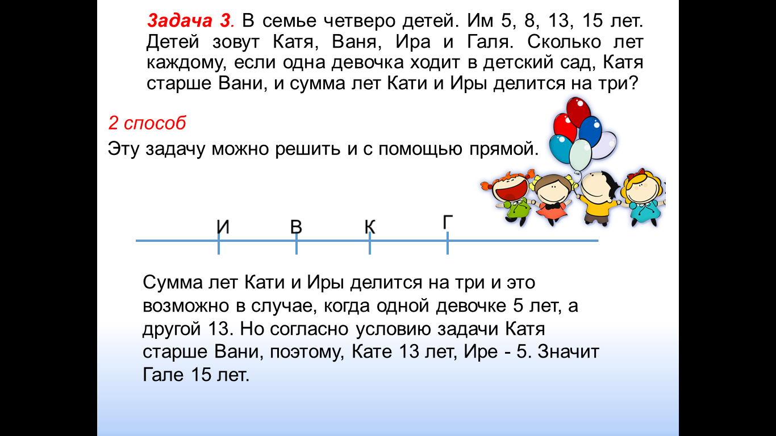

Ответ: Кате 13 лет, Ире 5 лет, Гале 15 лет, Ване 8 лет

**2) Задачи с ложными высказываниями**

*Пример: Задача «Дело Брауна, Джонса и Смита».*Один из них совершил преступление. В процессе расследования каждый из них сделал по два заявления:

Браун: 1.Я не преступник. 2.Джонс - тоже.

Джонс: 1. Браун не преступник. 2. Преступник - Смит.

Смит: 1. Преступник - Браун. 2. Я не преступник.

В процессе следствия было установлено, что один из них дважды солгал, другой дважды сказал правду, а третий - один раз солгал и один раз - сказал правду. Кто совершил преступление?

*Решение:*Предположим, что оба высказывания Брауна верны, тогда Джонс не преступник и сам Браун - тоже, отображаем это в таблице, в соответствующих ячейках. Тогда возможно, что Джонс один раз солгал и один раз - сказал правду, значит, Смит оба раза солгал. Из слов Джонса получаем: Браун-преступник и Смит-преступник, а по свидетельству Смита: Браун не является преступником – преступником является он сам. Отобразим полученные данные в соответствующих ячейках таблицы.

|  |  |  |  |
| --- | --- | --- | --- |
|  | Версия  Брауна | Версия  Джонса | Версия  Смита |
| Преступник  Браун | - | + | - |
| Преступник  Джонс | - |  |  |
| Преступник  Смит |  | + | + |

Итак, мы пришли к тому, что двое из них совершили преступление одновременно, чего не может быть. Рассмотрим другой вариант.

Допустим теперь, что Джонс ни разу не солгал, то есть Браун не преступник, а преступник – Смит; Смит солгал оба раза, то есть Браун не преступник, преступником является Смит; тогда Браун солгал и сказал правду, то есть преступником является он сам, а Джонс - нет. Отметим результат в таблице.

|  |  |  |  |
| --- | --- | --- | --- |
|  | Версия  Брауна | Версия  Джона | Версия  Смита |
| Преступник  Браун | + | - | - |
| Преступник  Джон | - |  |  |
| Преступник  Смит |  | + | + |

Получили аналогичный первому варианту результат. Рассмотрим следующий случай.

Пусть в этот раз оба раза солгал Джонс, Браун - солгал и сказал правду, а Смит дважды не соврал. По мнению Джонса получаем: Браун преступник, Смит - нет. Из свидетельства Брауна: Браун преступник, Джонс – нет. Из слов Смита: Браун преступник, а сам он нет. Отметим данные в таблице.

|  |  |  |  |
| --- | --- | --- | --- |
|  | Версия  Брауна | Версия  Джона | Версия  Смита |
| Преступник  Браун | + | + | + |
| Преступник  Джон | - |  |  |
| Преступник  Смит |  | - | - |

Итак, пришли к тому, что преступником является Браун.

*Ответ:*преступление совершил Браун.

**Турнирные задачи.**

Турнирные задачи - логические задачи, связанные с выяснением итогов турниров. В таких задачах приводятся неполные данные об итогах спортивных встреч. Путем логических рассуждений требуется получить полные данные о проведенных турнирах.

Решению турнирной задачи способствует оформление турнирной таблицы по данным, приведенным в условии задачи, затем по данным, полученным логическим путем.

Естественно, решая задачу ( о шахматном, футбольном или хоккейном турнире), нужно знать основные положения о таких турнирах.

В футбольном (хоккейном) турнире команда - победитель матча получает два очка. Ничейный исход оценивается для каждой команды в одно очко, а поражение оценивается в ноль очков. При распределении мест в футбольном турнире в случае равенства очков у двух команд во внимание принимается разница забитых и пропущенных голов.

Рассмотрим пример задачи о футбольном турнире.

*Пример:*В первенстве по футболу, который проводился по круговой системе, участвовали четыре команды: «Юниор», «ЦСК», «Динамо», «Спартак». Последняя встреча окончилась неожиданно: «Юниор» проиграл «Динамо», но это не улучшило турнирного положения Динамо», а «Юниору» не помешало стать чемпионом. Каков был исход игры между «Спартаком» и «ЦСК»?

*Решение:*

|  |  |  |  |  |  |  |
| --- | --- | --- | --- | --- | --- | --- |
| Команда | Юниор | ЦСК | Динамо | Спартак | Очки | Место |
| Юниор | - | 2 | 0 | 2 | 4 | 1 |
| ЦСК | 0 | - | 2 | 1 | 3 | 2-3 |
| Динамо | 2 | 0 | - | 0 | 2 | 4 |
| Спартак | 0 | 1 | 2 | - | 3 | 2-3 |

По условию задачи «Юниор» занял первое место, проиграв последний матч «Динамо». Максимально число очков, которое могла набрать команда в этом турнире, равно 6.

«Юниор» набрал не более, чем 4 очка. Но и меньше 4 очков он набрать не мог, потому что уже при 3 очках нашлась бы команда с не меньшим числом очков, чем у «Юниора», значит, команда «Юниор» выиграла у команд «ЦСК» и «Спартак».

По условию задачи «Динамо», выиграв у «Юниора», не улучшил своего турнирного положения. Значит, если бы «Динамо» до последней встречи имел бы не менее 2 очков, то после выигрыша у «Юниора» он оказался бы победителем. Если бы «Динамо» до последней встречи имел бы 1 очко, то после победы над «Юниором» он имел бы 3 очка, это давало ему право на второе место, то есть улучшило бы его турнирное положение. Так как «Динамо» не улучшил своего турнирного положения, то он перед последней встрече имел бы 0 очков. Значит, «Динамо» проиграл и «ЦСК», и «Спартаку». Но турнирное положение «Юниора» и «Динамо» зависело от встречи «Спартака» и «ЦСК». При выигрыше одной из них, например «ЦСК», первое и второе места делили бы «Юниор» и «ЦСК», а третье и четвертое места делили бы «Спартак» и «Динамо». Турнирное положение команды «Динамо» не меняется, если «ЦСК» и «Спартак» сыграли вничью.

**Задачи, решаемые построением графов**

Задачи, которые можно решить с помощью таблиц, можно решить и с помощью графов.

При решении логических задач обычно бывает достаточно трудно держать в памяти многочисленные факты, данные в условии, устанавливать связь между ними, высказывать гипотезы, делать частные выводы и пользоваться ими.

На помощь могут прийти графы. Граф - множество точек, изображенных на плоскости (листе бумаги, доске), некоторые пары из которых соединены отрезками. При изображении графы на рисунках или схемах могут быть прямоугольными или криволинейными, расположение точек произвольное. Точки называют вершинами графов, а отрезки - ребрами графов. Выделяя из словесных рассуждений главное - объекты и отношения между ними, графы представляют изучаемые факты в наглядной форме.

Если точке из одного множества соответствует точка другого множества, будем соединять эти точки сплошной линией, если не соответствует – то штриховой.

**Правило**: если какая-то точка оказывается соединенной с двумя точками другого множества штриховыми линиями, то с третьей точкой она должна быть соединена сплошной.

*Задача 1*

Три друга после школы едут домой на различном транспорте: автобусе, троллейбусе, трамвае. Однажды после уроков Алеша пошел проводить своего друга до остановки автобуса. Когда мимо них проходил троллейбус, Витя крикнул из окна: «Боря, ты забыл в школе тетрадку». Кто на чем ездит домой?

Решение:

Отметим 6 точек. Слева напишем имена мальчиков (можно обозначить точки по первым буквам имени), справа – вид транспорта. Так как Алеша пошёл провожать друга до автобусной остановки, следовательно, он не ездит домой на автобусе. Соединим пунктирной линией эти точки. Так как из окна троллейбуса выкрикнул Витя, значит, он ездит на троллейбусе, соединим соответствующие точки сплошной линией. Следовательно, Алеша на троллейбусе не ездит, соединим точки пунктирной линией. Получается, что Боря ездит на автобусе, а Алёша на трамвае.

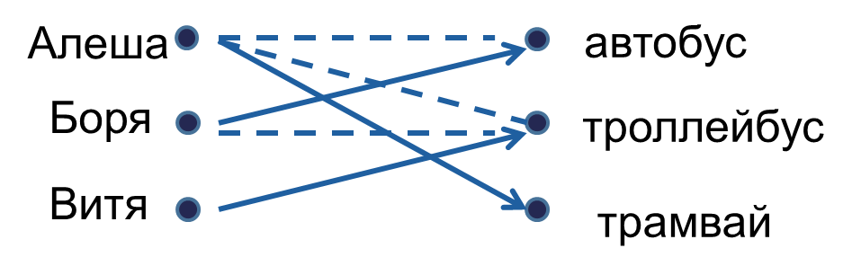

Ответ: Алеша ездит на трамвае, Боря на автобусе, Витя на троллейбусе.

*Задача 2*

На улице, став в кружок, беседуют четыре девочки: Аня, Валя, Галя и Надя. Девочка в зеленом платье (не Аня и не Валя) стоит между девочкой в голубом платье и Надей. Девочка в белом платье стоит между девочкой в розовом и Валей. Какое платье носит каждая девочка?

Решение.

Из второго предложения ясно, что Аня и Валя не в зеленом платье, Надя – не в зеленом и не в голубом. Значит, Галя в зеленом.

Отметим на круге 4 точки. Галя стоит между Надей и девочкой в голубом.

Из третьего предложения следует, что Валя не в розовом и не в белом, значит, она в голубом. Она стоит рядом с Галей.

Значит, Аня стоит между Валей и Надей. Следовательно, она в белом. Получается, что Надя в розовом платье.

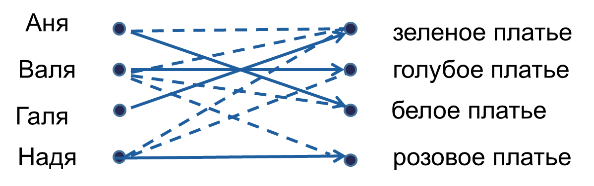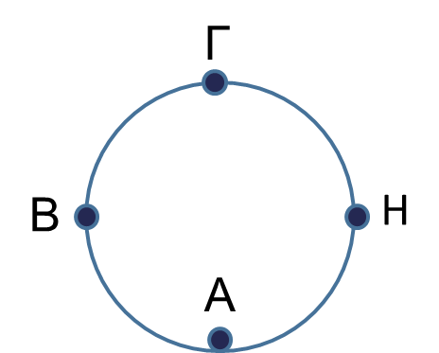

Ответ: Аня в белом платье, Валя – в голубом, Галя – в зелёном, Надя – в розовом.

*Задача 3*

Клоуны Бам, Бим, Бом вышли на арену в красной, синей и зеленой рубашках. Их туфли тоже были этих трех цветов. Туфли и рубашка Бима были одного цвета. На Боме не было ничего красного. Туфли Бама были синие, а рубашка нет. Каких цветов были туфли и рубашка у Бома и Бама?

Решение:

Туфли Бома не могут быть ни красными, ни синими (ибо синие туфли у Бама).

Поскольку туфли Бама синие, то туфли Бома не могут быть ни красными, ни синими. Значит, они зеленые. Биму остаются красные туфли. Поэтому и рубашка у него красная. Тогда рубашка Бама зеленая, а Бома — синяя.

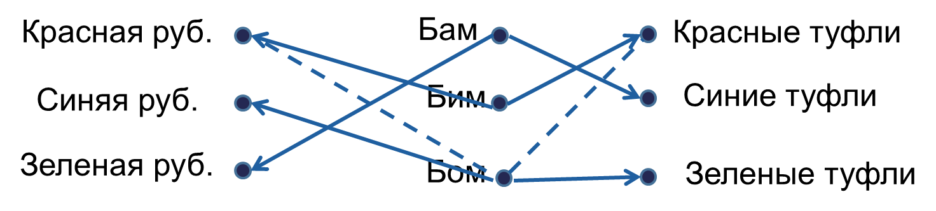

Ответ: Бом – синяя рубашка и зеленые туфли

Бам – зеленая рубашка и синие туфли.